Bài 1
++Lệnh touch dùng để tạo file
Ví dụ: touch file1.txt
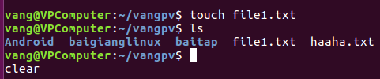

++Lệnh cat có 2 công dụng
1 là để xem nội dung trong file
Ví dụ: cat file1.txt
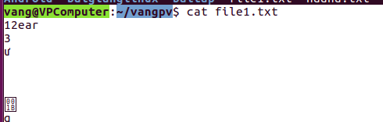

2 là thêm một nội dung bất kỳ vao trong file
Ví dụ: cat >>file1.txt
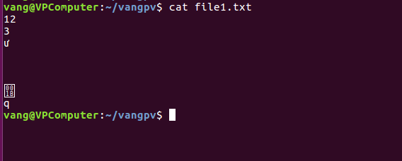

++ Các ví dụ của more và less
Công dụng lệnh more: Lệnh more cho phép người dùng chuyển qua những trang tiếp theo trong văn bản
Ví dụ: more file1.txt
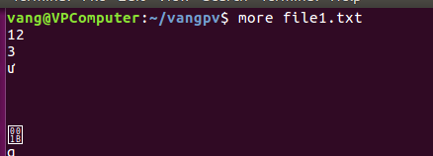

Lệnh less: In ra nội dung của một file theo từng trang trong trường hợp nội dung của file quá lớn và phải đọc theo trang.
Ví dụ: leesss file1.txt
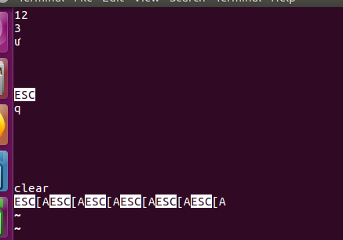

Bài 2:
Hiển thị 1 số từ trong file text
++wc dùng để hiện thị một số dòng dữ liệu trong file


Hiển thị ra số ký tự của tập tin
cat file1.txt
wc -m file.txt
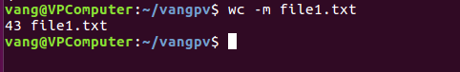

Hiển thị số dòng của tập tin
wc -l file1.txt
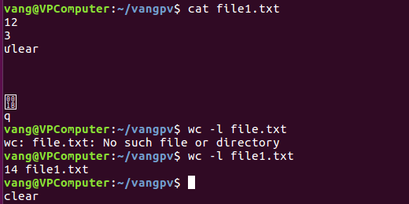

Hiển thị danh sách các file trong thư mục va sắp xếp
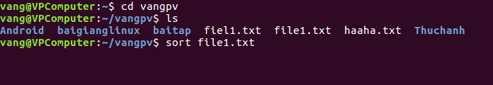
-Xếp file theo thứ tự giảm dần (descending)
sort -r f.txt

--Hiển thị số lượng đầu :
++ head -3 file1.txt

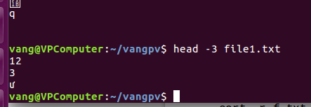

--Hiển thị số lượng cuối:
++tail 3 file1.txt



---Lệnh Who
Xem lại user đang login
Câu4
1. Chuyển vào thư mục /etc/init.d
cd /etc/init.d
So sánh và giải thích kết quả của lệnh pwd và pwd -P
++Lệnh pwd :Hiển thị hệ thống tệp tin đến đường dẫn file init.d

4.Chuyển vào thư mục /etc
++ cd etc

--Lệnh ls: lấy danh sách tất cả các file và thư mục trong thư mục hiện hành

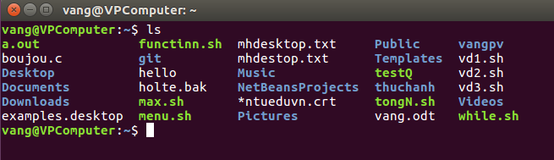
--Lệnh ls –i : Hiển thị inode của các tập tin

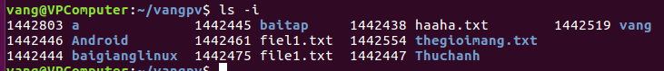
-
Lệnh ls –a :
Hiển thị tất cả các tập tin kể cả tập tin ẩn
Lệnh ls –lia :
Hiển thị chi tiết các thông tin của các tập tin
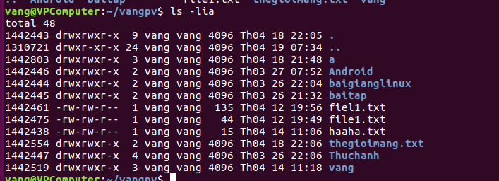
6.Các tập tin có mầu white, blue, green, cyan, orang có kiểu gì?
Blue:thư mục
Green:tập tin thực thi
Cyan: Các liên kết tượng trưng
7.Giải thích các lệnh khi thưc thi
mkdir /a/b/c/d/e/f/g/h :tạo thu muc cùng cấp
mkdir -p /a/b/c/d/e/f tạo thư mục phân cấp
Câu 5:
1.Lệnh cal: Xem hệ thống tập tin
cal 12 2011
2.Sử dụng lệnh cat để tạo ra file thegioimang.txt và nhập nội dung vào trong file:
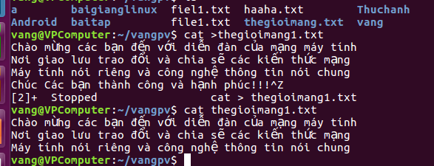
3.Tạo cây thư mục
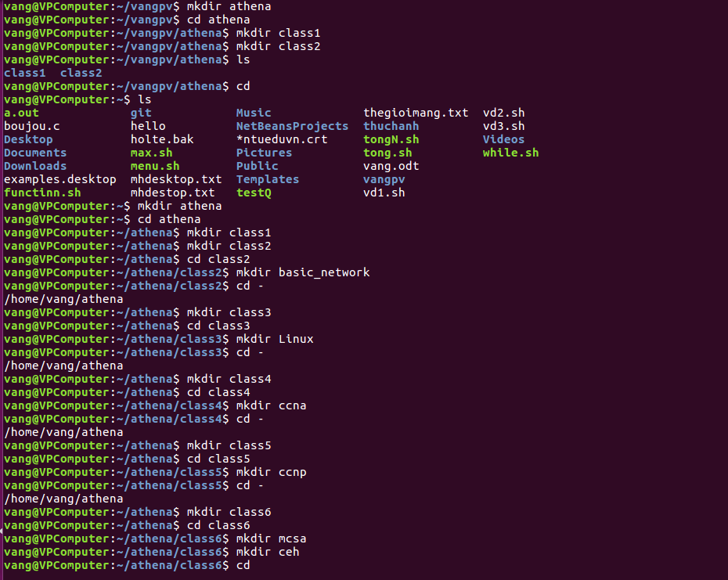
4. Copy file thegioimang.txt vào trong thư mục class1, class2,class3 và class4
